Материалы воспитателя
Муниципального автономного дошкольного образовательного учреждения
«Центр развития ребёнка – детский сад №192»
г. Иваново, Ивановской области

Хомяковой Анны Владимировны
для участия во Всероссийском конкурсе
«Современное воспитание подрастающего поколения»

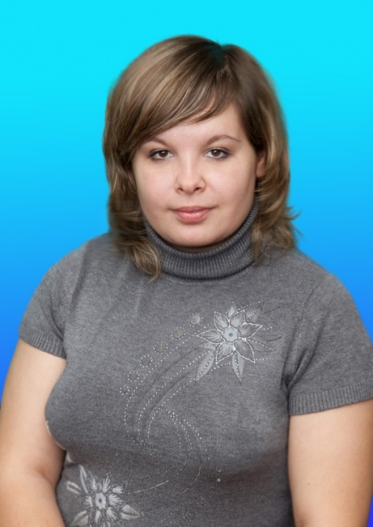

Иваново 2021г.
Мой подход к работе с детьми.
В своей группе я создаю условия для всестороннего развития каждого ребенка. В работе с детьми учитываю их индивидуальные и психологические способности. Мои воспитанники имеют речевые нарушения. Определяющим моментом в работе с такими детьми я считаю сотрудничество логопеда, воспитателя, родителей и индивидуальный подход к каждому ребёнку при дифференцированном закреплении знаний.
Эффективными в своей работе считаю использование инновационных технологий, которые помогают достижению максимально возможных успехов в преодолении речевых трудностей у детей дошкольного возраста: технология пальцевого и кистевого массажа (с элементами самомассажа), «Су-Джок» — терапия, телесно-ориентированные технологии; игровые технологии; технология наглядного моделирования; музыкотерапия, цветотерапия, логоритмика, пескотерапия, закрепление хорошо поставленных звуков (произношение слогов, слов, предложений); развитие мелкой моторики (пальчиковая гимнастика, мозаики, выкладывание фигур из счетных палочек, развязывание и завязывание шнурков и др.), сказкотерапия. Систематическое применение используемых технологий оказывает стимулирующее влияние на развитие речи детей. Анализ эффективности развития речи детей при использовании нетрадиционных методов в коррекционно-развивающей работе дает положительную динамику.
Особое внимание уделяю созданию условий для стимулирования творческой и познавательной активности детей посредством специально подобранных игровых технологий, использованию в коррекционно-развивающей работе многофункциональных пособий, изготовленных своими руками. Также в работе использую инновационные методики:
- Интеграция образовательной деятельности коррекционно-развивающей направленности во взаимодействии всех специалистов дошкольной образовательной организации позволяет гибко реализовать в режиме дня различные виды детской деятельности, снять перегрузки, освободить время для игр и свободной деятельность детей;
- Проектирование образовательной деятельности;
- Применение в работе многофункциональных развивающих игр и пособий;
- Организация систематической образовательной деятельности в форме интеграции всех областей через игру;
- Взаимодействие с родителями через вовлечение их в образовательную деятельность и активное сотрудничество с педагогическим коллективом дошкольной образовательной организации в рамках клуба «Я - родитель!».
В своей практике я уделяю большое внимание развитию игровой деятельности. Игровая технология реализуется через такие методы, как: игры с правилами, подвижные игры, игры - драматизации, сюжетно-ролевые игры, режиссерские игры, сказкотерапия, создание проблемных ситуаций с элементами самооценки.
Здоровьесберегающую технологию реализую через организацию динамических пауз, подвижных и спортивных игр, релаксацию, гимнастики: пальчиковую, для глаз, дыхательную, бодрящую; физкультурные занятия, занятия по ОЗОЖ, и др.
Широко использую исследовательский метод обучения, именно он наиболее соответствует и природе ребёнка, и современным задачам обучения. Именно через сказки, игры, искусство, исследовательское конструирование я стараюсь научить их самостоятельно мыслить, делать выводы, размышлять, прислушиваться к другим людям.
Основным направлением моей деятельности является нравственно-патриотическое воспитание детей. Свою работу в данном направлении я начала со второй младшей группы с краткосрочного проекта «Моя семья». Главной задачей проекта было формирование у ребенка духовно-нравственного отношения и чувства сопричастности к семье, родному дому. При работе с проектом применялись следующие формы: беседы о семье «Моя дружная семья», «Что такое семья?», непосредственно образовательная деятельность «Как ты заботишься о членах своей семьи?», игровая деятельность, чтение произведений о семье, рисунки детей о семье. Родители готовили: фото - коллаж «Моя семья», простейшее генеалогическое древо, папы сделали кормушки для птиц, мамы оборудовали уголок уединения, домик для девочки. Как дети были этому рады! С гордостью говорили: «Это мой папа сделал! «Это моя мама сшила»…
Результаты реализации проекта:
• дети знают своих членов семьи и гордятся ими;
• дети знают историю своей семьи, семейные традиции и праздники;
• с родителями установились доверительные, партнерские отношения.
Позже, на следующий год, в средней группе, я взяла более сложный и долгосрочный проект «Моя Родина от А до Я».
Задачи этого проекта были более обширными и включали в себя:
-формирование у ребенка любви к детскому саду, городу, родному краю, стране;
-формирование духовно-нравственного отношения и чувства сопричастности к культурному наследию своего народа;
-формирование духовно-нравственного отношения к природе родного края и чувства сопричастности к ней;
-воспитание любви, уважения к своей нации, понимания своих национальных особенностей, чувства собственного достоинства, как представителя своего народа, толерантного отношения к представителям других национальностей.
Формами проекта являлись: НОД «Наш детский сад, правила поведения», «Мой город», «Моя страна родная», «Государственная символика», «Русский народный костюм», «Русская изба», чтение и заучивание пословиц, поговорок, народных примет, игровая деятельность, изобразительная и конструктивная деятельность (рисование российского флага, конструирование родного дома и т.д.), народные игры. Взаимодействие с родителями: фотоплакат «Места нашего города, где мы любим бывать вместе», «Профессии моих родителей», «Я мамин помощник».
Привлечение семьи к нравственно-патриотическому воспитанию детей требует от воспитателя особого такта, внимания и чуткости к каждому ребенку. Работа с родителями - это тот фундамент, на который я смело могу опереться. Консультации, беседы, родительские собрания, работа над реализацией проектов, мероприятия с участием родителей – вся эта работа ведется ежедневно. Я постоянно веду поиск новых интересных приемов для того, чтобы из каждой встречи с детьми сделать праздник. И если я вновь увижу заинтересованные глаза своих воспитанников, услышу тысячу вопросов и смогу на них ответить, значит, день был прожит не зря.



